MURADİYE İLKOKULU’NUN TARİHÇESİ
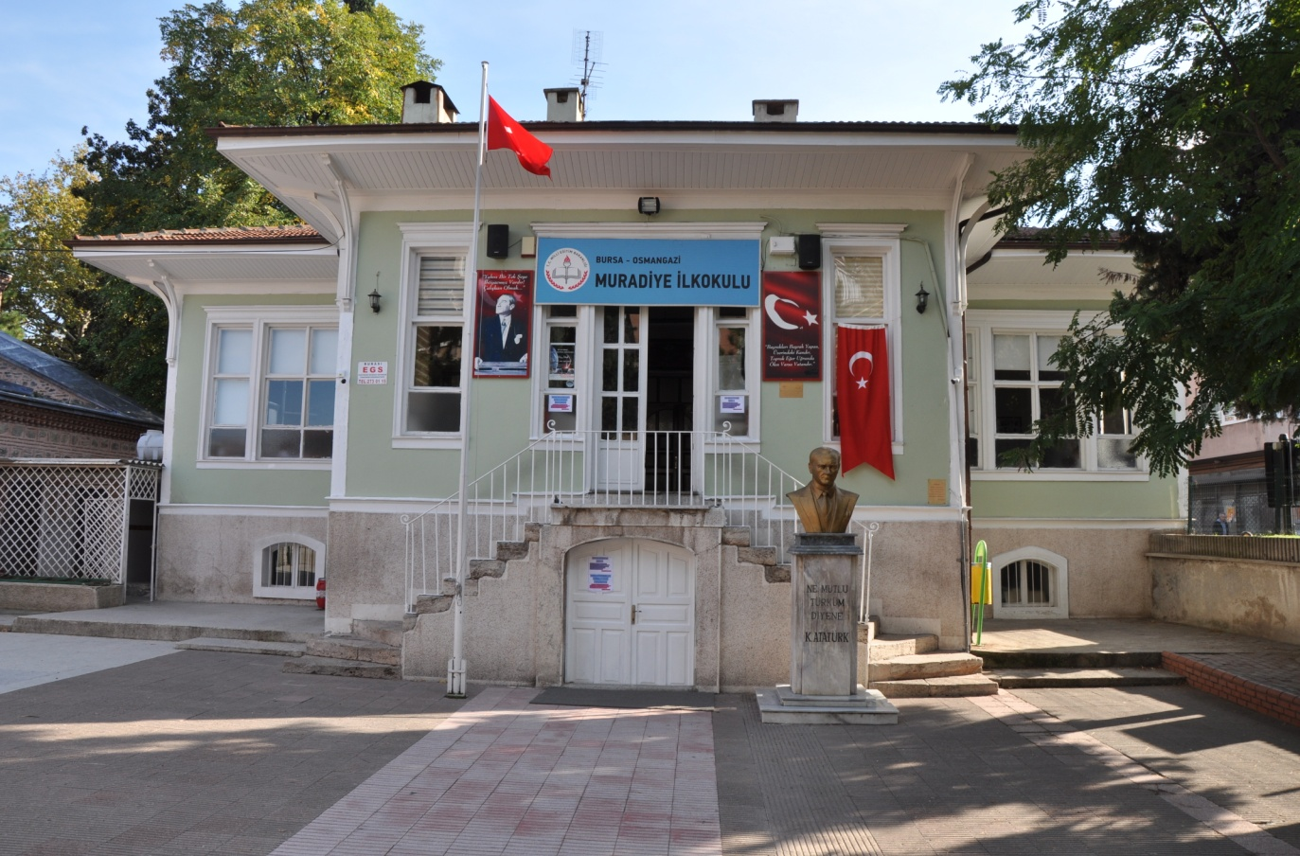

Muradiye Külliyesi içinde 1400’lü yıllarda Fatih Sultan Mehmet’in annesi HÜMA HATUN tarafından “Sıbyan Mektebi” olarak yaptırılmıştır. 1800 yıllarındaki depremden sonra tamir edilerek Mahalle Mektebi olarak “MURADİ SANİ” adını almıştır.
1928’de yeni harflerin kabulünden sonra “CUMHURİYET İLKOKULU” adını almıştır.
1928-1929 Öğretim yılında yeni harflerle ilk mezunlarını vermiştir.
1938 yılında “ONUNCU İLKOKUL” adını, 1948’de “MURADİYE İLKOKULU” adını almıştır.
1982-1983 Öğretim yılında Bursa Valisi Sayın Zekai GÜMÜŞDİŞ’in yakın ilgileri ile restore edilmiştir. Mahalli imkânlarla 1987 yılında 25.000.000 TL (Yirmi beş milyon lira) harcanarak “Kendi Okulunu Kendin Yap” kampanyası çerçevesinde, okulun onarımı yapılmış ve eksikleri giderilmiştir.
  - Öğretim yılından itibaren “MURADİYE İLKÖĞRETİM OKULU” adıyla 2012-2013 öğretim yılına kadar hizmet vermiştir.
2012-2013 Öğretim yılında ilkokula dönüştürülmüş olup “MURADİYE İLKOKULU” adıyla üç dershaneli ve altı sınıflı olarak hizmet vermektedir. Muradiye Külliyesi içerisinde yer alan ve tarihi eser niteliğinde olan Muradiye İlkokulu eğitim ve öğretime devam etmektedir.

